**AB ARVESTUSTÖÖ**

**Toode**

**Создание таблицы Toode**

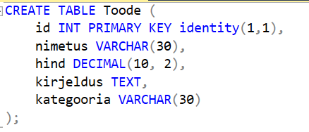

CREATE TABLE Toode (

id INT PRIMARY KEY identity(1,1),

nimetus VARCHAR(30),

hind DECIMAL(10, 2),

kirjeldus TEXT,

kategooria VARCHAR(30)

);

**Заполнение таблицы Toode**

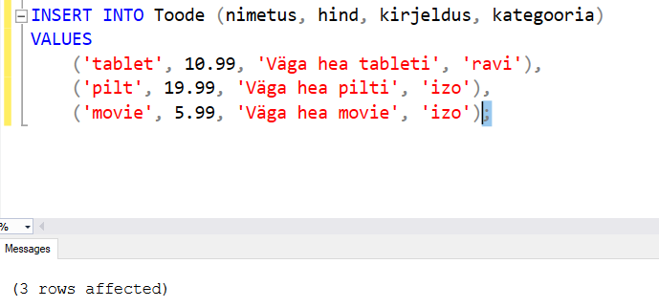

INSERT INTO Toode (nimetus, hind, kirjeldus, kategooria)

VALUES

('tablet', 10.99, 'Väga hea tableti', 'ravi'),

('pilt', 19.99, 'Väga hea pilti', 'izo'),

('movie', 5.99, 'Väga hea movie', 'izo');

Заполнение таблицы Autor

INSERT INTO Autor (nimi, perenimi, kategooria_id)

VALUES

('John', 'Doe', 2),

('Jane', 'Smith', 2),

('Michael', 'Johnson', 5),

('Johi', 'Doegi', 6),

('Sane', 'Smithi', 6),

('Hichael', 'Pohnson', 6);

## Создание процедур

добавления записей в данную таблицу

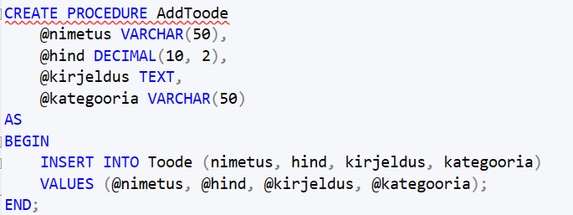

CREATE PROCEDURE AddToode

@nimetus VARCHAR(50),

@hind DECIMAL(10, 2),

@kirjeldus TEXT,

@kategooria VARCHAR(50)

AS

BEGIN

INSERT INTO Toode (nimetus, hind, kirjeldus, kategooria)

VALUES (@nimetus, @hind, @kirjeldus, @kategooria);

END;

Запуск процедуры

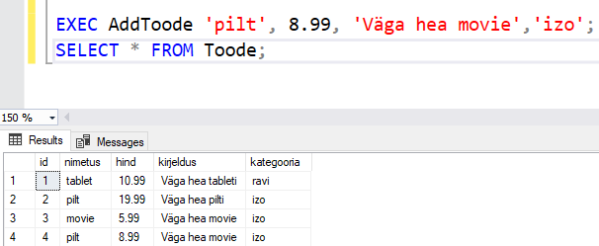

EXEC AddToode 'pilt', 8.99, 'Väga hea movie','izo';

SELECT * FROM Toode;

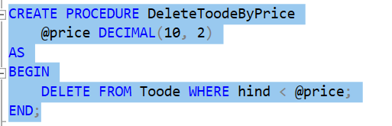

процедуру для удаления записей по цене меньше введенной.

CREATE PROCEDURE DeleteToodeByPrice

@price DECIMAL(10, 2)

AS

BEGIN

DELETE FROM Toode WHERE hind < @price;

END;

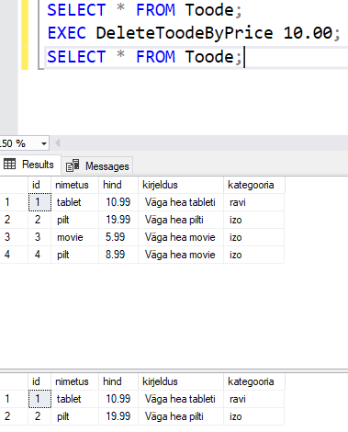

Запуск процедуры

EXEC DeleteToodeByPrice 10.00;

которая добавляла бы оценку данным  относительно цены в таблице(добавляя отделтный столбец в таблице).

CREATE PROCEDURE AddOcenkaByPrice

AS

BEGIN

UPDATE Toode

SET ocenka =

CASE

WHEN hind < 10 THEN 'low'

WHEN hind >= 10 AND hind < 20 THEN 'average'

ELSE 'high'

END;

END;

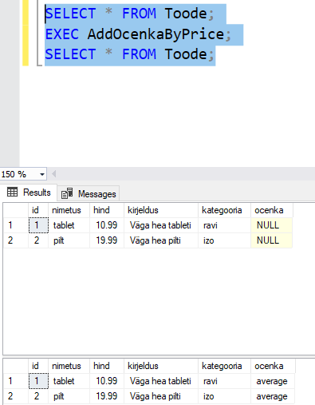

Запуск процедуры

EXEC AddOcenkaByPrice;

Процедура по удалению по айди автора удаление автора и Toode

CREATE PROCEDURE DeleteAutorAndToodeByAutorId

@id_autor INT

AS

BEGIN

DELETE FROM Toode WHERE kategooria_id IN (SELECT id FROM Autor WHERE id_autor = @id_autor);

DELETE FROM Autor WHERE id_autor = @id_autor;

END;

Запуск процедуры

EXEC DeleteAutorAndToodeByAutorId @id_autor = 6;

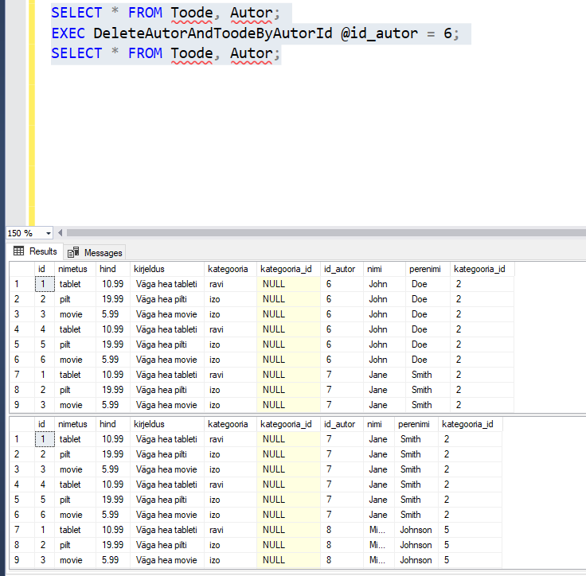

Процедура берёт по категории товар

